Fabricació de circuits impresos
Laboratori d’Instrumentació i Bioenginyeria
Departament d’Enginyeria Electrònica

Universitat Politècnica de Catalunya

[Seleccionar fecha]

Fabricació de circuits impresos
Fabricació en el Laboratori d’Instrumentació i Bioenginyeria

Mides i característiques
- No es poden fer forats metal·litzats.
- El foradament de les plaques s’ha de fer manualment.
- Les mides mínimes de disseny son les de la Clase 3 que en termes generals son:
  - Amplada pistes, separació de pistes, separació entre pla de massa i pistes, pads, ...: 0,3 mm

Preparació per a obtenir el fotòlit
- Posar tots els forats dels pads “trugh hole” a una mida petita, per exemple 0,2 mm, tan sols és per a utilitzar-los com a guiatge de la broca.

Obtenció del fotòlit
Les plaques fotosensibilitzades comercials que utilitzem son les positives. El fotòlit que hem d’imprimir ha de ser un positiu del nostre disseny:
Tot el coure ha de sortir imprés en negre, en les zones que no volem coure no ha de sortir res.
- Imprimiu el vostre disseny en una impressora làser amb el paper poliéster mate que tenim al Laboratori (marca ABEZETA)
- Apliqueu l’spray “Black covering”, de la mateixa marca, sobre els poliésters, al cap d’un minut ja s’haurá evaporat.

Muntatge dels fotòlits (doble cara)
- Recordeu! La cara superior s’ha d’imprimir “reflected” per tal que les tintes estiguin en contacte amb la placa.
- Centreu els fotòlits amb les tintes en contacte i enganxeu-los amb una mica de cinta adhesiva (fora del marc de la placa) amb dos centímetres ja n’hi ha prou.

Riscos
- Per als processos que venen a continuació cal seguir unes mesures de seguretat. Seguiu les instruccions que hi trobareu a la fitxa PdT_Fabricació_circuits_impresos.doc al web http://excalibur.upc.es/gieb

Exposició de la placa
- Netejeu els vidres de la insoladora.
- Posar la placa en mig dels fotòlits, a mode de sandvitx, en la insoladora.
- Seguiu les instruccions d’exposició que hi ha junt la insoladora. El temps d’exposició habitual és de 150 segons.

Revelat de la placa
- Ompliu una safata de vidre amb aigua i posar-la dins de la vitrina d’extracció de gasos.
- Dintre de la cabina d’extracció de gasos, omplir una de les safates de vidre amb revelador positiu, amb 2 cm de líquid que sobrepassi la placa ja es suficient. Utilitzeu el revelador positiu de l’ampolla etiquetada com “Revelador positivo Diotronic 12 g/l”
Fibra de vidre
Poliéster
TOP
BOTTOMM
Tinta
Tinta
Poliéster
Emulsió fotosensible
- Submergir la placa en el revelador fins que apareguin les pistes suficientment contrastades. Aquest procés triga aproximadament 30 segons. El coure a eliminar s’ha de veure totalment brillant i sense restes d’emulsió fotosonsesible, si s’escau, es pot fregar suaument amb un cotófluix per tal de treure la emulsió.
- Rentar la placa amb aigua abundant, s’ha de treure tot el revelador que hi hagi sobre la placa.

Atac químic de la placa
- Prepareu en una safata de vidre una barreja de 50 % d’aigua, 25 % de salfumant o àcid clorhídric i un 25 % de peròxid d’hidrògen. Tots aquests reactius els trobareu als prestatges inferiors de la vitrina d’evacuació de gasos.
- Introduiu la placa en aquest àcid. Moveu la safata suaument d’una banda a l’altre. Cada 10 segons o així, doneu-li la volta a la placa. L’àcid treurà el coure de les parts més grans al principi. Quan quedi una mica de coure, treure la placa i rentar-la abunadntment amb aigua. Apliqueu amb una cullareta de plàstic

Molt important !
S'ha de reflectir la cara "top" al l'hora d’imprimir
Emulsió fotosensible
Fibra de vidre
Poliéster
TOP
BOTTOMM
Tinta
Tinta
Poliéster

Diàmetre del "pad": Es recomana no sobrepassar 3,5 vegades el diàmetre de la pota del component.

Dades de pistes
Amplada pista mínima, mínim espai entre coure: 0,3 mm

Error màxim a la placa finalitzada: -17 %

Dades plaques Covenco, Ariston i Diotronic (fibra de vidre FR4):

Gruix total = 1,6 mm
Gruix coure = 35 μm
Gruix emulsió fotosensible = 2,5 μm

¡ No escalfar la placa a més de 115 ºC !

Resistencia

R=0,000227W

Título 1
En la ficha Insertar, las galerías incluyen elementos diseñados para coordinar con la apariencia general del documento. Puede utilizar estas galerías para insertar tablas, encabezados, pies de página, listas, portadas y otros bloques de creación del documento. Cuando crea imágenes, organigramas o diagramas, también se coordinan con la apariencia actual de su documento.

Título 2
Puede cambiar fácilmente el formato del texto seleccionado en el documento eligiendo una apariencia para el texto seleccionado desde la galería de Estilos rápidos de la ficha Inicio. También puede dar formato al texto directamente utilizando otros controles de la ficha Inicio. La mayoría de los controles ofrecen la posibilidad de utilizar la apariencia del tema actual o un formato que especifique directamente.
Para cambiar la apariencia general de su documento, elija nuevos elementos de tema en la ficha Diseño de página. Para cambiar las apariencias disponibles en la galería Estilos rápidos, utilice el comando Cambiar conjunto de estilos rápidos. Tanto la galería Temas como la galería Estilos rápidos proporcionan comandos Restablecer para que siempre pueda restablecer la apariencia del documento a la original contenida en su plantilla actual.

Título 3
En la ficha Insertar, las galerías incluyen elementos diseñados para coordinar con la apariencia general del documento. Puede utilizar estas galerías para insertar tablas, encabezados, pies de página, listas, portadas y otros bloques de creación del documento. Cuando crea imágenes, organigramas o diagramas, también se coordinan con la apariencia actual de su documento.
Puede cambiar fácilmente el formato del texto seleccionado en el documento eligiendo una apariencia para el texto seleccionado desde la galería de Estilos rápidos de la ficha Inicio. También puede dar formato al texto directamente utilizando otros controles de la ficha Inicio. La mayoría de los controles ofrecen la posibilidad de utilizar la apariencia del tema actual o un formato que especifique directamente.
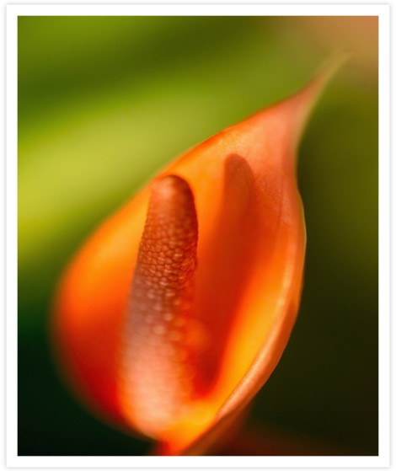
Para cambiar la apariencia general de su documento, elija nuevos elementos de tema en la ficha Diseño de página. Para cambiar las apariencias disponibles en la galería Estilos rápidos, utilice el comando Cambiar conjunto de estilos rápidos. Tanto la galería Temas como la galería Estilos rápidos proporcionan comandos Restablecer para que siempre pueda restablecer la apariencia del documento a la original contenida en su plantilla actual.
Ilustración 1: [Escriba el título]

